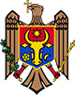

Республика Молдова

ПРЕЗИДЕНТ РЕСПУБЛИКИ МОЛДОВА

УКАЗ № 1062
от 28-12-2018

о регистрации некоторых территориальных
символов коммуны Кухнешть района Глодень

Опубликован : 11-01-2019 в Monitorul Oficial № 6-12 статья № 65
ИЗМЕНЕН
ПМО178 от 31.05.19, МО178-184/31.05.19 стр.12

На основании пункта j) статьи 88 Конституции Республики Молдова и части (3) статьи 5 Закона о публичных символах
Президент Республики Молдова ПОСТАНОВЛЯЕТ:
Ст. 1. – Зарегистрировать в Общем гербовнике Республики Молдова территориальные символы коммуны Кухнешть района Глодень, утвержденные Решением совета коммуны Кухнешть № 6/3 от 16 ноября 2018 года:
a) герб и флаг коммуны Кухнешть (приложения 1 и 2);
b) герб и флаг села Кухнешть коммуны Кухнешть (приложения 3 и 4);
c) герб и флаг села Бисерикань коммуны Кухнешть (приложения 5 и 6);
d) герб и флаг села Кот коммуны Кухнешть (приложения 7 и 8);
e) герб и флаг села Мовилень коммуны Кухнешть (приложения 9 и 10);
f) герб и флаг села Сергиень коммуны Кухнешть (приложения 11 и 12).
Ст. 2. – Настоящий указ вступает в силу со дня опубликования.

ПРЕЗИДЕНТ РЕСПУБЛИКИ МОЛДОВА Игорь ДОДОН

№ 1062-VIII. Кишинэу, 28 декабря 2018 г.

Приложение 1
к Указу Президента Республики Молдова
№ 1062-VIII от 28 декабря 2018 года

Герб коммуны Кухнешть района Глодень

Геральдическое описание

В зеленом поле серебряная правая перевязь, обремененная пятью плывущими вправо черными лысухами (Fulica atra), положенными в правую перевязь.
Щит увенчан лесной коммунальной короной.
Рисунок
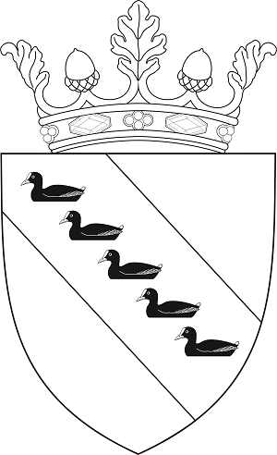
Приложение 2
к Указу Президента Республики Молдова
№ 1062-VIII от 28 декабря 2018 года

Флаг коммуны Кухнешть района Глодень

Описание

Флаг представляет собой квадратное зеленое полотнище с широким белым поясом в правую перевязь, обремененным пятью плывущими к древку черными лысухами, положенными в правую перевязь.
Рисунок
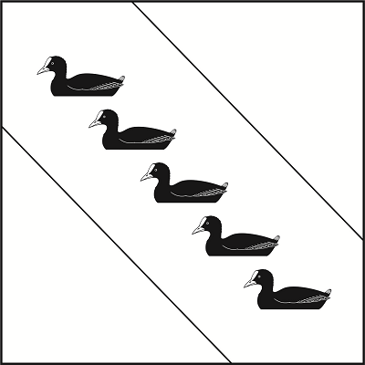
Приложение 3
к Указу Президента Республики Молдова
№ 1062-VIII от 28 декабря 2018 года

Герб села Кухнешть коммуны Кухнешть района Глодень

Геральдическое описание

В серебряном поле зеленая ива плакучая (Salix babylonica), произрастающая из оконечности и фланкированная двумя сходящимися черными селезнями кряквы (Anas platyrhynchos), плывущими по оконечности щита.
В черной оконечности щита золотой олений рог в пояс.
Щит увенчан золотой сельской короной.
Рисунок
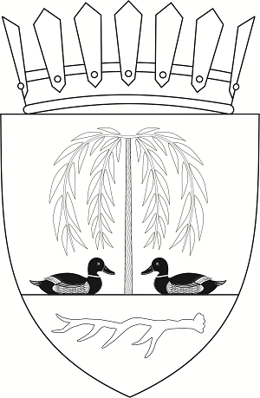
Приложение 4
к Указу Президента Республики Молдова
№ 1062-VIII от 28 декабря 2018 года

Флаг села Кухнешть коммуны Кухнешть района Глодень

Описание
Флаг представляет собой квадратное белое полотнище с черной оконечностью (1/4 h), обремененное в белом поле зеленой ивой плакучей, произрастающей из оконечности и фланкированной двумя сходящимися черными селезнями кряквы, плывущими по черной оконечности, обремененной желтым оленьим рогом в пояс.
Рисунок
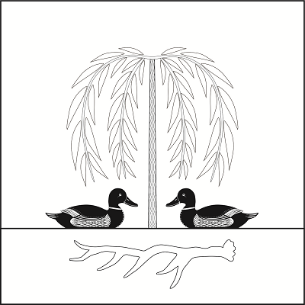
[Приложение №4 изменено ПМО178 от 31.05.19, МО178-184/31.05.19 стр.12]

Приложение 5
к Указу Президента Республики Молдова
№ 1062-VIII от 28 декабря 2018 года

Герб села Бисерикань коммуны Кухнешть района Глодень

Геральдическое описание
В серебряном поле три черных столба и наложенная золотая церковь.
Щит увенчан серебряной сельской короной.
Рисунок
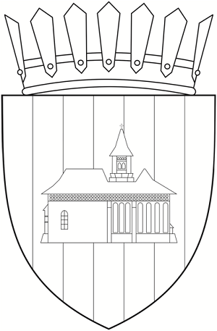
Приложение 6
к Указу Президента Республики Молдова
№ 1062-VIII от 28 декабря 2018 года

Флаг села Бисерикань коммуны Кухнешть района Глодень

Описание
Флаг представляет собой квадратное полотнище, вертикально разделенное на семь чередующихся белых и черных полос, в середине которого наложенная желтая церковь.
Рисунок
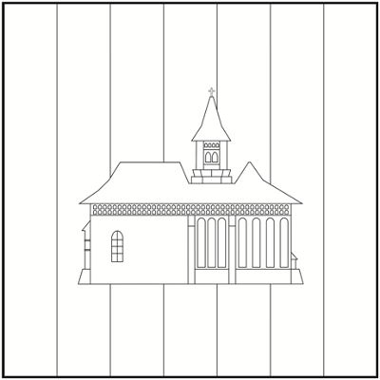
Приложение 7
к Указу Президента Республики Молдова
№1062-VIIIот 28 декабря 2018 года

Герб села Кот коммуны Кухнешть района Глодень

Геральдическое описание
В лазоревом поле золотая голова серой цапли (Ardea cinerea), возникающая из серебряного мурованного чернью пониженного стропила и держащая в клюве серебряную рыбу.
Щит увенчан серебряной сельской короной.
Рисунок
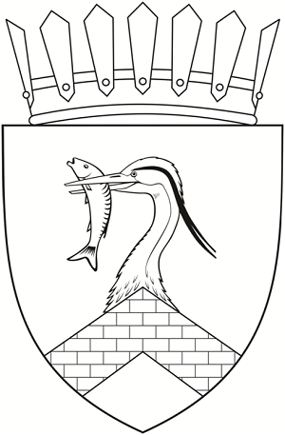
Приложение 8
к Указу Президента Республики Молдова
№1062-VIIIот 28 декабря 2018 года

Флаг села Кот коммуны Кухнешть района Глодень

Описание
Флаг представляет собой квадратное синее полотнище, в середине которого желтая голова серой цапли, возникающая из белого мурованного чернью стропила, выходящего из нижнего края полотнища, и держащая в клюве белую рыбу.

Рисунок

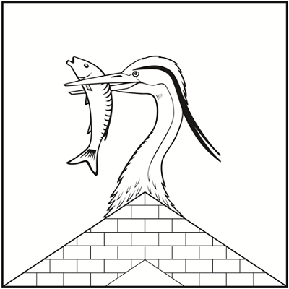
Приложение 9
к Указу Президента Республики Молдова
№1062-VIIIот 28 декабря 2018 года

Герб села Мовилень коммуны Кухнешть района Глодень

Геральдическое описание
В лазоревом поле серебряный лебедь-шипун(Cygnusolor), летящий вправо.
В выпукло закругленной серебряной оконечности червленый репеёк для шпор.
Щит увенчан серебряной сельской короной.

Рисунок

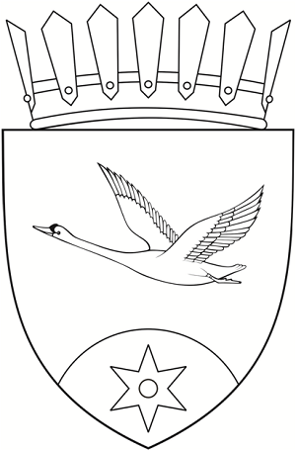
Приложение 10
к Указу Президента Республики Молдова
№1062-VIIIот 28 декабря 2018 года

Флаг села Мовилень коммуны Кухнешть района Глодень

Описание
Флаг представляет собой квадратное синее полотнище с выпукло закругленной белой оконечностью, обремененное в синем поле летящим к древку белым лебедем-шипуном, а в оконечности – красным репейком для шпор.

Рисунок

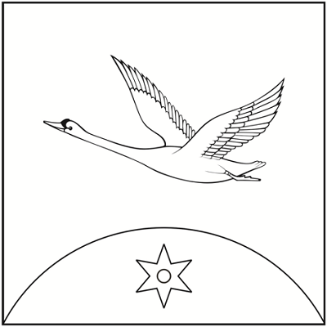
Приложение 11
к Указу Президента Республики Молдова
№1062-VIIIот 28 декабря 2018 года

Герб села Сергиень коммуны Кухнешть района Глодень

Геральдическое описание
В серебряном поле два червленых охотничьих ружья в косой крест, сопровождаемые в кантонах четырьмя летящими вправо черными лысухами (Fulicaatra).
Щит увенчан серебряной сельской короной.

Рисунок

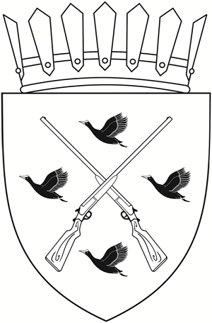
Приложение 12
к Указу Президента Республики Молдова
№1062-VIIIот28 декабря 2018 года

Флаг села Сергиень коммуны Кухнешть района Глодень

Описание
Флаг представляет собой квадратное белое полотнище, в середине которого два красных охотничьих ружья в косой крест, сопровождаемые в кантонах четырьмя летящими к древку черными лысухами.​

Рисунок

